TITOK- 2020/1 – MINTA
3-4. OSZTÁLY
1. feladatlap

1. A betűrácsban 7 szín német nevét rejtettük el, függőlegesen és vízszintesen. Keresd meg és színezd be őket a jelentésüknek megfelelő színnel! A fennmaradó betűkből egy 8. szín német nevét rakhatod össze.
B | L | A | U | G | G
B | R | O | T | R | R
R | S | W | H | Ü | A
A | Z | A | R | N | U
U | C | R | O | S | A
N | W | E | I | S | S

Melyik szín nevét raktad össze a betűkből? _____________
8 PONT
2. Lukas figyelmetlen volt, és az alábbi mondatokból kihagyott egy-egy szót, segíts neki, hogy mi hiányzik! Az egész mondatot írd le!
1) WO WOHNST? →________________________________________________
2) WIE DU? →_____________________________________________________
3) ER KOMMT UNGARN. →__________________________________________
4) WOHER KOMMST? → ____________________________________________
5) ER GERN FUßBALL. →____________________________________________
6) LERNE DEUTSCH. →_____________________________________________
7) WIEDERSEHEN! →_______________________________________________
8) APPETIT! →___________________________________________________
16 PONT
3. Lukas számol. Melyik a kisebb szám a kettő közül? Alkalmazd a relációs jeleket (< , >)!

a) elf………. zwanzig
b) siebzehn………siebzig
c) dreiundfünfzig ………… fünfunddreißig
d) neunundachtzig ………..achtundneunzig
e) sechsundfünfzig ……….sechzig
f) dreiundzwanzig ……….zweiunddreißig
6 PONT
4. Most pedig add össze az előző feladatban szereplő számokat! Mennyit kapsz? Írd ki betűvel!
a) elf + zwanzig =____________________
b) siebzehn + siebzig = _____________________
c) fünfunddreißig + dreiundfünfzig = _________________________
d) sechsundfünfzig + sechzig = __________________________
e) dreiundzwanzig + zweiunddreißig = ________________________
10 PONT
5. Egészítsd ki a tárgyak neveit a képek alatt, majd írd eléjük a helyes névelőt! (A színek árulkodnak.)

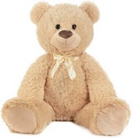 |  | 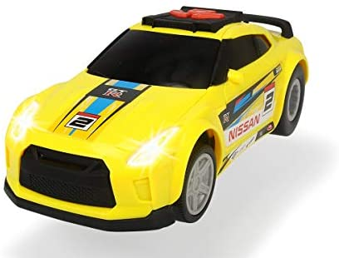
___Ted _ _ b_ _ | ___ F_ _ b _ _ _ | ___ Sp_ _ l _ u_ _ | ___ E _ _ h _ _ _
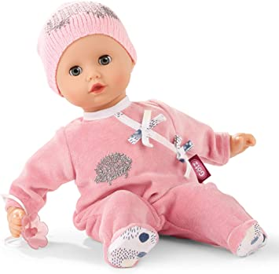 | 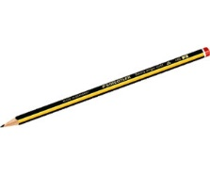 | 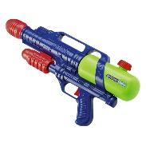 | 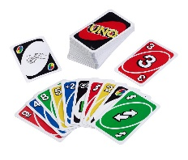
___ P _ _ _ _ | ___ B _ _ _ s _ _ _ _ | ___ W_ _ _ _ _ p _ _ _ _ _ _ | ___ K _ _ _ _ _s _ _ _ _
8 PONT
6. Melyik szó nem illik a mondatba? Húzd ki az oda nem illőt!
pl. Barbara wir spielt Handball gern. e) Maya trinkt isst nicht gern Cola.
a) Heute ist der Freitag. f) Wohnst du sehr mit deinen Eltern?
b) Ich Name heiße Sylvia. g) Sein Name heißt ist Peter.
c) Ich habe viele eine Freunde. h) Wie geht es du dir ?
d) Mein Vater arbeitet macht in der Schule. i) Bist du wer Robert?
9 PONT
7. Mi a kakukktojás? Karikázd be és írd a vonalra (magyarul) miért azt választottad!
a) s Bett – s Handy – r Tisch – r Schrank __________________________________________
b) e Hand – s Bein – r Mund – s Buch __________________________________________
c) e Himbeere – e Birne – e Kirsche – r Apfel _______________________________________
d) s Auto – r Zug – s Mädchen – s Fahrrad ____________________________________
8 PONT
ÖSSZ: 65 PONT.

5-6. OSZTÁLY
1. feladatlap

- Az egy sorban szereplő szópárok német megfelelői közt mindössze egy-egy betű az eltérés. Írd be a szavak német jelentését, majd alkoss értelmes szót a kiemelt hátterű betűkből!
A szó jelentése az egyik családtag, de melyik? ___________________

fazék = |  |  |  |  |  | →fej =
nyelv = |  |  |  |  |  | →tüdő =
orr = |  |  |  |  |  | →nyúl =
luk = |  |  |  |  |  | →szakács =
ház = |  |  |  |  |  | →egér =
11 PONT

- Add meg a otthonnal és környezetünkkel kapcsolatos szavak német megfelelőjét névelővel, majd színezd ki az ábrát! A hímnemű szavak után (der) kékre, a nőneműek után (die) pirosra, a semleges neműek után (das) zöldre színezd a dinót!

1. busz  2. állatkert  3. utca  4. jelzőlámpa  5. parkolóhely  6. gyalogátkelő  7. könyvesbolt  8. iskola  9. szomszédasszony  10. bölcsőde  11. pékség  12. lakás  13. posta  14. kórház | ………………………………….  ………………………………….  ………………………………….  ………………………………….  ………………………………….  ………………………………….  ………………………………….  ………………………………….  ………………………………….  ………………………………….  ………………………………….  ………………………………….  ………………………………….  …………………………………. | 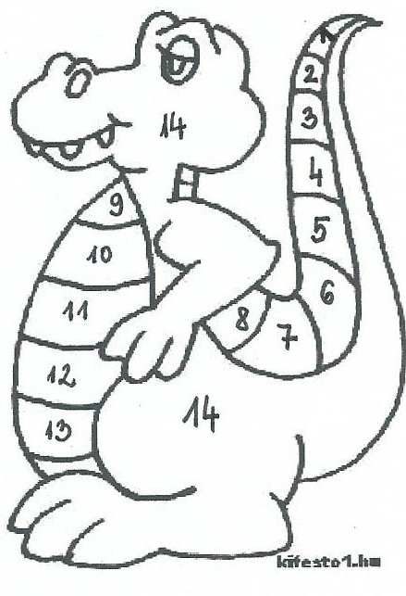
15 PONT
- Alább néhány dolgot látsz, amivel nap mint nap találkozhatunk a nagyvárosi élet részeként. Alkoss helyes összetett szavakat! A képek segítenek, írd a betűjelet és a kész összetett szót melléjük!
- Spitzen- d) Spitzenverkehr | - -haus
- 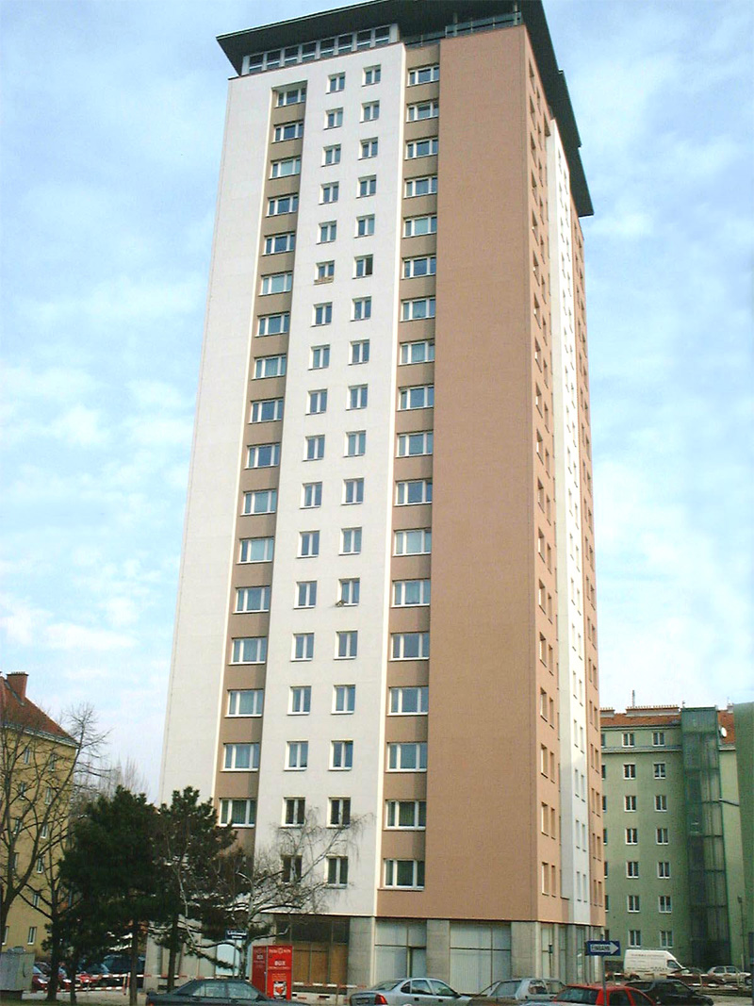 Hoch- | - -wohnung
- 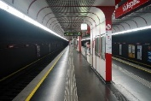 U-Bahn- | - -bahn
- 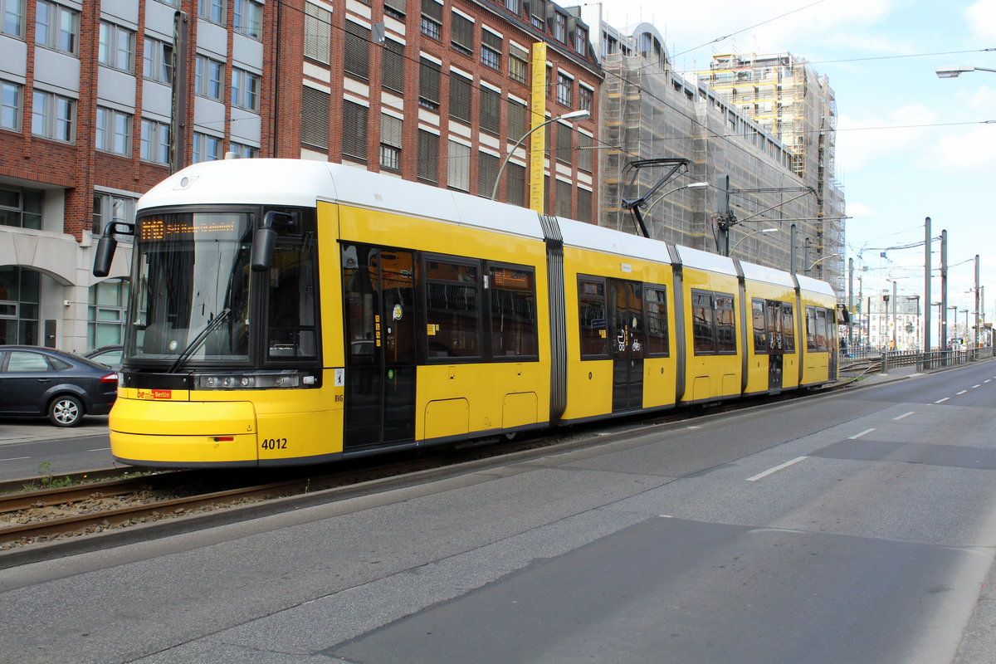 Straßen- | - -verkehr
- Plattenbau- | - -platz
- 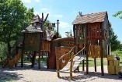 Spiel- | - -bahnhof
- 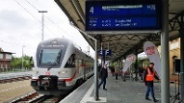 Haupt- | - -gemeinschaft
- 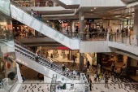 Einkaufs- | - -Station
- Wohn- | - -bad
- 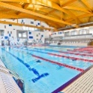 Schwimm- | - -zentrum
10 PONT
- Melyik szó nem illik a mondatba? Húzd ki az oda nem illőt!
pl. Barbara wir spielt Handball gern.
a) Hanna trinkt isst jeden Morgen einen Kaffee mit Milch.
b) Sylvia ist geht zweimal pro Woche ins Fitnessstudio.
c) Er Name heißt Hans und ist Kellner von Beruf.
d) Wie viele Freunde hat oft Bernd?
4 PONT
- Az alábbi állatok nevei összekeveredtek. Írd a vonalra őket helyesen, névelővel!
- ELSCHNGA _________________
- EWLÖ _________________
- TNELFAE _________________
- ZTKAE _________________
- EGTIR _________________
Melyik az az állat, mellyel nem veszedelmes otthon találkozni? _________________
5 PONT
ÖSSZ: 45 PONT

7-8. OSZTÁLY
1.feladatlap

- Ebben a fordulóban több feladat is az iskolai életről szól.
Mit szabad és mit nem az iskolában? Egészítsd ki a mondatokat a megadott segédigékkel! (Segít a ragozás.)
dürft, können, soll, kann, sollen

- Man ______ immer pünktlich, vor acht Uhr ankommen.
- Der Aufzug ist außer Betrieb, wir ___________ ihn heute nicht benutzen.
- Lehrerin: „Ihr ______ kein Wörterbuch zu diesem Test benutzen!“
- Man _______ in unserer Schule in jeder Pause auf den Schulhof gehen, wenn er möchte.
- Die Schülerinnen _______ bis das Ende des Tages warten, um in die Mensa zu gehen und zu Mittag zu essen.
5 PONT
- A barátoknak a keddi napon közös óráik lesznek, de nem találják az órarendjüket, épp próbálják kitalálni milyen óráik is lesznek. Segíts felállítani az aznapi órarendet! (Mindenki igazat mond.)
Emma sagt: „Heute haben wir keine Geografie, aber sicherlich eine Mathe.“
Andris sagt: „Unsere dritte Stunde ist Sport.“
Tomi sagt: „Nach der Sportstunde kommt Chemie und aus dem Labor gehen wir immer zur Deutschstunde.“
Anna sagt: „Wir schließen den Tag mit Musik.“
Péter sagt: „Wir ziehen uns immer nach Literatur um.“
Dienstag
6 PONT
- Egészítsd ki a kérdéseket a kérdőszavakkal?
Teil 1
- _______ Schulfächer lernst du am liebsten?
- _______ gehört das größte Lächeln in deiner Klasse?
- _______ findest du am besten in deiner Schule?
- _______ Stunden genießt du am besten?
4 PONT
Teil 2
A fenti kérdésekkel meginterjúvoltuk Andrist, aki a nyolcadik osztályba jár. Melyik kérdésre válaszolnak az egyes bekezdések? Írd az odavaló kérdés betűjelét a vonalra!
_____ Andris: „Die lustigste Person in meiner Klasse heißt Emma. Sie hat immer gute Laune und lacht immer aus vollem Hals.“
_____ Andris: „Mir gefallen Mathe und Chemie am liebsten. früher hatte ich Englisch auch gern, aber heute finde ich Deutsch interessanter.”
_____ Andris: „Frau Fodors Stunden sind am besten. Sie ist so humorvoll und freundlich aber auch ein bisschen streng mit uns. Sie macht immer spannende Wettbewerbe und spielerische Tätigkeiten in den Stunden.”
_____ Andris: „In meiner Schule am besten finde ich die Schüler-Lehrer Beziehung. Alle sind ehrlich und respektvoll miteinander. Das finde ich besonders wichtig in einer Schule.”
4 PONT
- Andris mesél a jövő tanévről. Egészítsd ki a szavakat a hiányzó végződésekkel!
Ich wohne mit mein_____ Familie in ein____ Kleinstadt in Südungarn. Das best ___ Gymnasium in der Nähe heißt Kossuth Lajos Gymnasium und Studentenwohnheim. Die Schule ist berühmt für ihr___ Matheklassen. Die Schülerinnen haben in dies____ Klassen extra Mathestunden und nehm____ oft an Wettbewerben teil. Ich möcht___ dieses Gymnasium besuchen. Ich mag meine Mitschülerinnen in d___ Grundschule, ich werde sie vermissen, aber ich hoffe, meine neue Klasse wird auch spitze sein. Mit den alt___ Freunden kann ich immer noch d____ Kontakt halten. D___ Gymnasium gegenüber befindet sich ein groß ___Park, hier können wir Programme organisieren und spazieren gehen.
Ich habe doch ein bisschen Angst vo ___ dem nächsten Jahr. Ich werde viel mehr Stunden haben und die Lehrerinnen sind auch neu. Meine Klassenleiter___ sagt immer: „Gymnasium wird kein Kindergarten mehr sein! Passt immer a___! Man wird nichts hundertmal wiederholen wie hier.“
Die zentrale Aufnahmeprüfung find___ im Februar statt. Ich lerne bis dann noch viel. Drückt mi__ die Daumen!
17 PONT
- Írj még 4 tárgyat (névelővel), melyet látsz a tanteremben!
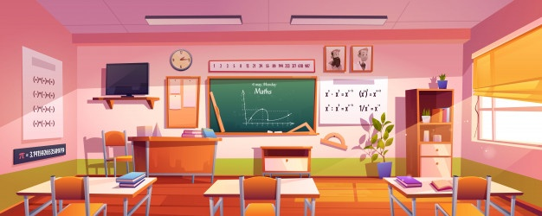 | Gegenstände im Klassenzimmer:  r Schrank _____________  e Schulbank _____________  s Fenster _____________  s Plakat _____________
4 PONT
ÖSSZ: 40 PONT

